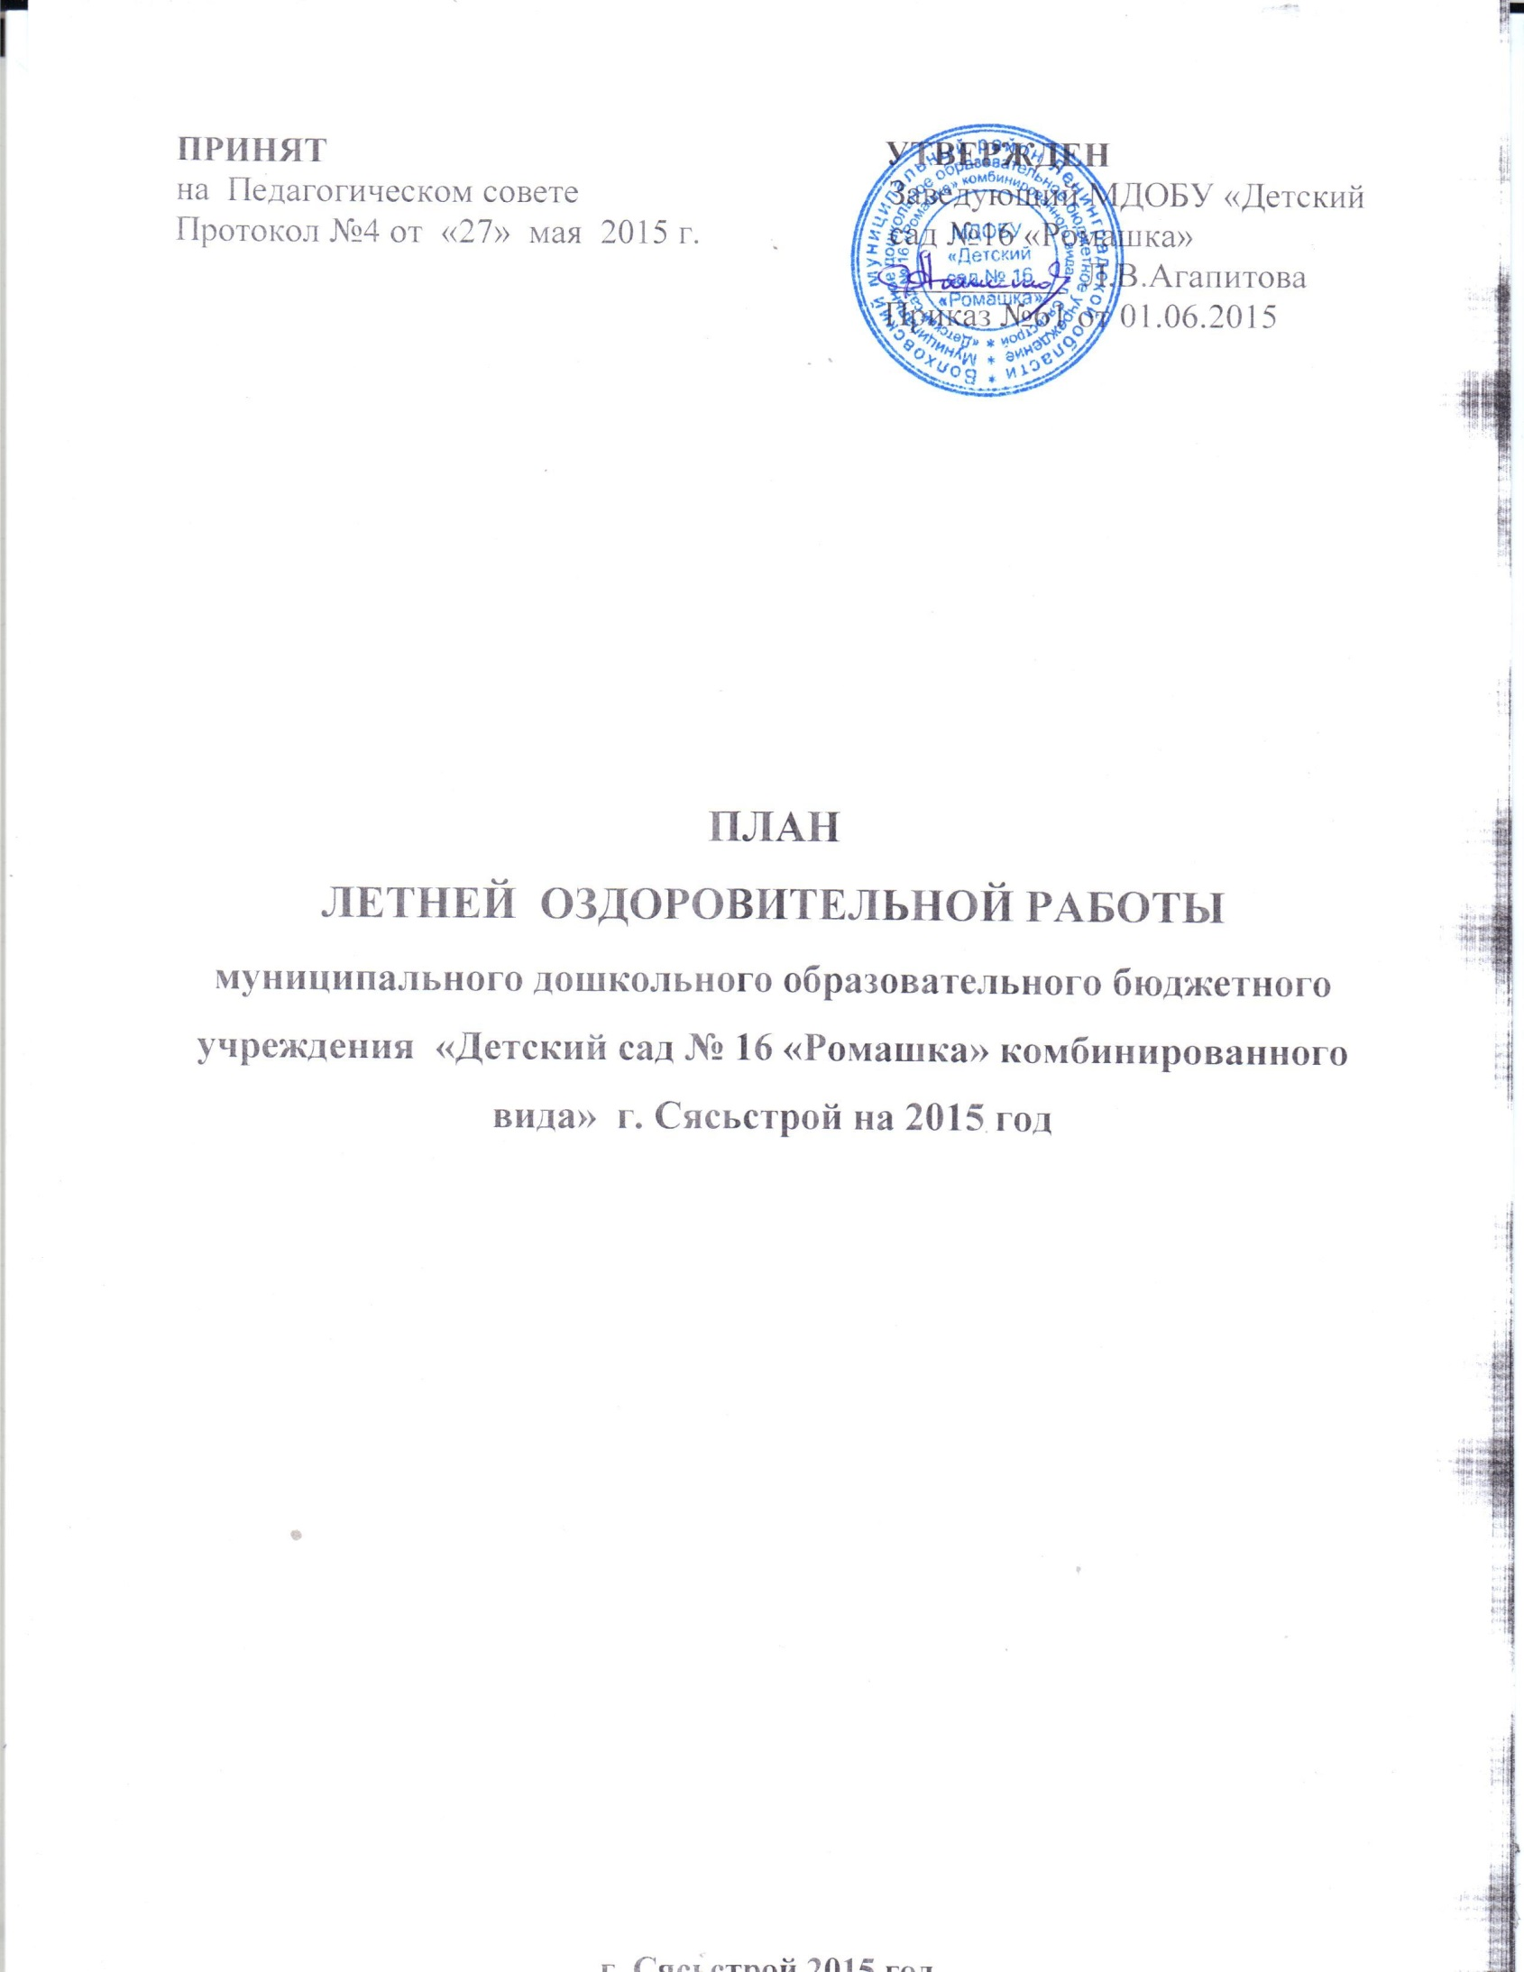

Организация работы МДОБУ
«Детский сад № 16 «Ромашка» на летний период 2015 года.
Цель: сохранение и укрепление физического и психического здоровья детей с учетом их индивидуальных особенностей, удовлетворение потребностей растущего организма в отдыхе, творческой деятельности и движении.
Задачи:

- Создать условия, обеспечивающие охрану жизни и укрепление здоровья детей, предупреждение заболеваемости и травматизма.

- Создать условия для закаливания детей, используя благоприятные факторы летнего времени (солнце, воздух, вода), способствовать их физическому развитию путём оптимизации двигательной активности каждого ребенка.

- Реализовать систему мероприятий, направленных на развитие самостоятельности, инициативности, любознательности и познавательной активности в различных образовательных областях.

- Расширить и уточнить доступные детям знания и представления об объектах природы и природных явлениях, формировать основы экологической культуры.

- Проводить осуществление педагогического и санитарного просвещения родителей по вопросам воспитания и оздоровления детей в летний период.

ОСОБЕННОСТИ ОРГАНИЗАЦИИ
ОБРАЗОВАТЕЛЬНОЙ ДЕЯТЕЛЬНОСТИ
В ЛЕТНИЙ ПЕРИОД

№  п\п | Особенности организации | Ответственные
1.  2.  3.  4.  5.  6.  7. | Увеличить длительность пребывания детей на свежем воздухе в течение всего дня, с этой целью прием осуществлять на прогулке, увеличить длительности прогулок.  Утреннюю гимнастику и физкультурные занятия проводить на свежем воздухе в облегченной одежде.  Ежедневно проводить тематические наблюдения, труд в природе, организовывать элементарную опытническую деятельность.  С учетом погодных условий проводить игры с водой и песком.  В ходе свободной деятельности детей организовывать на участке творческие игры: сюжетно-ролевые, театрализованные, конструктивные.  Соблюдать питьевой режим.  Соблюдать температурный режим (не допускать перегревания и охлаждения). | Воспитатели  Воспитатели  Воспитатели  Воспитатели  Воспитатели  Мл. воспитатели  Воспитатели

ОРГАНИЗАЦИЯ ПРОФИЛАКТИЧЕСКОЙ И

ОЗДОРОВИТЕЛЬНОЙ РАБОТЫ С ДЕТЬМИ

№ п\п | Организация мероприятий | Ответственные
1.  2.  3.  4.  5.  6.  7. | Провести инструктаж с сотрудниками ДОУ по организации охраны жизни и здоровья детей; предупреждение детского травматизма; охране труда и выполнению требований техники безопасности на рабочем месте.  Создать условия для оптимизации двигательной активности на свежем воздухе. Активно использовать спортивное оборудование и спортивный инвентарь для организации подвижных игр.  Осуществлять работу по совершенствованию техники выполнения основных видов движений, проводя на прогулке организованные виды деятельности (индивидуальные и подгрупповые), в соответствии с планом работы.  Регулярно проводить закаливающие мероприятия: воздушные ванны, босохождение по «дорожкам здоровья», водные процедуры в соответствии с индивидуальными показаниями.  Провести с детьми профилактические беседы-занятия во всех группах по ОО «Безопасность» в соответствии с планом групп.  После тихого часа проводить коррегирующую гимнастику в группах, используя дорожки здоровья и разработанные комплексы.  Введение постепенного вхождения в учреждение вновь поступающих детей с учетом состояния здоровья, особенностей нервно-психического состояния. Ведение адаптационных листов. | Зам.зав. по УВР  Воспитатели групп  Инструктор по физ.  культуре, воспитатели групп  Воспитатели групп  Воспитатели  Воспитатели групп  Воспитатели групп

ОСУЩЕСТВЛЕНИЕ КОНТРОЛЯ В ЛЕТНИЙ ПЕРИОД

№ п/п | Содержание работы | Сроки | Ответственные
1 | Проверка готовности ДОУ к летнему периоду по вопросам:  - создание условий для игр детей на участках  - озеленение участков и территории,  - наглядная информация для родителей. | Июнь | Заведующий, зам.зав. по УВР
2 | Выполнение инструкции по охране жизни и здоровья детей на прогулке. | Июнь | Заведующий, зам.зав.по УВР
3 | Проведение подвижных и спортивных игр на прогулке (регулярность, направленность, знание правил игры детьми, соответствие возрасту). | Июнь | Зам.зав.по УВР
4 | Организация питания детей | Июнь | Заведующий, зам.зав.по УВР, завхоз
5 | Организация двигательной деятельности детей. | Июль | Зам.зав.по УВР
6 | Организация питьевого режима в летний период. | Постоянно | Зам.зав.по УВР, завхоз
7 | Состояние условий в группе и на участках обеспечивающих охрану жизни и здоровья детей | Постоянно | Заведующий, завхоз
8 | Проведение наблюдений на участке детского сада в летний период (форма, методика, содержание). | Июль | Зам.зав. по УВР
9 | Создание условий для благополучного прохождения адаптационного периода вновь поступивших детей. | Июль - август | Зам.зав.по УВР

РАБОТА С РОДИТЕЛЯМИ

№ п\п | Содержание работы | Сроки | Ответственные
1. | Оформление родительских уголков и наглядной информации на групповых стендах и на сайте детского сада | регулярно | Воспитатели групп, зам.зав. по УВР
2. | Консультации для родителей:  1.«Обеспечение безопасности ребенка в летний период»  2. «Дети на дороге - как учить детей осторожности» | Июнь  Июль | Воспитатели групп
3. | Привлечение родителей к посильному участию в благоустройстве территории детского сада. | Июнь – Август | Заведующий,  завхоз
7. | Совместное с родителями спортивное развлечение «Веселые старты» для детей старших групп | Август | Инструктор по физ.культуре
8. | Оформление родительских досок и выносных стендов по летней тематике. Оформление памяток для родителей. | Июнь – Август | Педагоги

МЕТОДИЧЕСКАЯ РАБОТА

№ п\п | Содержание работы | Сроки | Ответственные
1 | Консультации для воспитателей:  «Оздоровительная работа с детьми в летний период» | Июнь | Зам.зав.по УВР
2 | Организация и проведение конкурса «Эстетика оформления участка» | Июнь - август | Заведующий, зам.зав.по УВР
3 | «Организация режима дня с учетом САнПИН » | Июнь | Зам.зав.по УВР
4 | «Организация двигательной активности детей в летний период» | Июнь | Инструктор по физ.культуре
5 | Стендовые консультации для педагогов:  - «Посильный труд дошкольников на воздухе»,  - «Календарь летних праздников и их использование в работе с детьми» | Июнь, июль | Зам.зав. по УВР
6 | Выставка в методическом кабинете «Методическая и литература для работы с детьми в летний период». | Июнь | Зам.зав. по УВР
7 | Обновление информации на сайте детского сад. | Постоянно | Зам.зав.по УВР
8 | Разработка проекта годового плана на 2015-2016 г. на основе аналитического отчета педагогов, данных результатов работы и современных концепций образования. | Август | Зам.зав.по УВР
9 | Подготовка педагогического совета на тему: «Итоги летней оздоровительной работы». | Август | Зам.зав.по УВР

ПЛАН ОБЩИХ МЕРОПРИЯТИЙ С ДЕТЬМИ

№ п\п | Общие тематические развлечения и праздники | Сроки | Ответственные
1 | Праздник, посвященный Дню защиты детей | 1 Июня | Муз.руков-ль, инструктор по ФИЗО
2 | Развлечение «В гостях у хозяюшки» | Июнь | Педагоги младших групп
3 | Музыкальное развлечение «Сказочные гости» | Июнь | Педагоги старших групп, муз.рук.
4 | Развлечение «В гостях у светофорика» | Июнь | Педагоги младших групп
5 | Музыкально – театрализованное представление «Фома едет в город» | Июнь | Педагоги старших групп
6 | Развлечение «Летние капельки» | Июль | Педагоги младших групп
7 | Литературный праздник «Мой ласковый и нежный зверь» | Июль | Педагоги старших групп
8 | Развлечение «В гости к госпоже туче» | Июль | Педагоги младших групп
9 | Досуг «Огонь – друг и враг человека» | Июль | Педагоги старших групп
10 | Развлечение «Поляна игрушек» | Август | Педагоги младших групп
11 | Развлечение «Лесная академия» | Август | Педагоги старших групп
12 | Развлечение «До свидания лето, здравствуй осень!» | Август | Педагоги всех возрастных групп

